На правах рукописи

ЛАЗАРЕВ Вадим Анатольевич

Коллективное поведение взаимодействующих беспроводных сверхширокополосных
приемопередающих систем

01.04.03 – Радиофизика

Автореферат
Диссертации на соискание учёной степени
кандидата физико-математических наук

Москва – 2013
Работа выполнена в Федеральном государственном бюджетном учреждении науки Институте радиотехники и электроники им. В.А.Котельникова РАН (ИРЭ им. В.А.Котельникова РАН).

Научный руководитель: Дмитриев Александр Сергеевич
доктор физико-математических наук,
профессор

Официальные оппоненты: Старков Сергей Олегович;
доктор физико-математических наук,
профессор, зав. каф. Компьютерные системы,
сети и технологии НИЯУ МИФИ

Бутковский Олег Ярославович;
доктор физико-математических наук,
профессор кафедры Математики и информатики
Финансовой академии при правительстве РФ (Владимирский филиал)

Ведущая организация: ФБГУН Институт прикладной физики РАН
(г. Нижний Новгород).

Защита состоится _11 октября 2013 г., в 12-00 на заседании диссертационного совета Д 002.231.02 при ИРЭ им. В.А. Котельникова РАН по адресу: 125009,
г. Москва, ул. Моховая, 11, корпус 7.

С диссертацией можно ознакомиться в библиотеке ИРЭ им. В.А. Котельникова РАН.

Автореферат разослан «_10__» сентября 2013 г.

Ученый секретарь  диссертационного совета  доктор физико-математических наук |  | А.А. Потапов

ОБЩАЯ ХАРАКТЕРИСТИКА РАБОТЫ
Повышенный интерес к динамике систем, состоящих из многих элементов, проявляется, как минимум, с начала 80-х годов. Именно к этому времени относятся первые работы по исследованию динамики дискретизированного уравнения Гинзбурга-Ландау [1] и связанных отображений [2]. Позже возникло целое направление исследование в этой области. Как правило, в качестве «парциального элемента», элементарной ячейки, при этом использовалось, либо одномерное отображение, либо динамическая система с непрерывным временем, описываемая системой обыкновенных дифференциальных уравнений. Еще одним классом элементарных ячеек были системы с конечным числом состояний – автоматы.
Несмотря на существенно динамический характер таких многоэлементных систем – ансамблей, их изучение имело и имеет важное значение отнюдь не только для собственно динамических систем в узком смысле, но и для понимания возможных типов существования и поведения самых разнообразных многоэлементных систем, состоящих из взаимодействующих элементов.
Это обусловлено следующими причинами:
- изучение ансамблей позволило ввести ряд новых понятий, которые относятся как к динамическим системам в узком смысле, так и к любым системам, для которых характерно изменение во времени: однородность, кооперативное поведение, синхронизация, связи между элементами и др.;
- непосредственно при этих исследованиях (хотя не и только благодаря им) формировался аппарат и методы исследований многоэлементных взаимодействующих систем;
- многие исследователи, работающие с ансамблями, в процессе своих изысканий опираются на опыт работы в своей предметной области, а потом «проецируют» на нее полученные результаты;
Есть еще один важный аспект исследования ансамблей. Кроме элементарных ячеек, для существования ансамбля нужны связи между этими ячейками. Они даже в чисто динамических системах могут быть весьма разнообразными, как по типу (по какому закону осуществляется связь между элементами), так и по топологии (между какими элементами такая связь имеет место).
В результате, в том числе и этих исследований, во второй половине 90-х годов резко возрос интерес к таким многоэлементным системам как сети. В отличие от ансамблей динамических систем, где довлеющей парадигмой являются динамические характеристики системы, сети, в широком смысле, могут состоять из самых разных элементов, взаимодействие которых вовсе не обязательно сводится только к динамике, и которые могут вообще могут не являться системами, имеющими отношение к динамическим системам (по крайней мере, в узком смысле).
В данной работе рассматривается коллективное поведение ансамблей сверхширокополосных приемопередающих систем. Элементы этих ансамблей не являются динамическими системами в узком смысле (т.е. их наиболее важные с точки зрения функционирования свойства не сводятся к таковым, описываемым некоторыми эволюционными уравнениями.). Вместе с тем это – безусловно, динамические системы в широком смысле, поскольку они постоянно меняют свое состояние в соответствии с теми задачами, которые решают, и той информацией, которую передают через себя.
В связи с этим представляет интерес подойти к анализу коллективного поведения коммуникационных сетей не только как к конкретной инженерной задаче по построению алгоритмов, обеспечивающих выполнение возложенных на ансамбль задач, но и попытаться связать это с общими принципами характерными для коллективного поведения ансамблей и сетей. Именно такой подход используется в данной работе.
Элементами ансамбля в данном случае являются приемопередающие устройства, которые по беспроводным сверхширокополосным каналам связи обменивается информацией со своими соседями, образующими в своей совокупности ансамбль приёмопередатчиков. Такого рода ансамбли, как распределённые коммуникационные системы, способны решать различные практические задачи по обмену информацией в распределенных системах управления и сбора информации (беспроводные сенсорные сети).
Носителем информации в беспроводном канале связи в рассматриваемых в работе приемопередатчиках являются сверхширокополосные хаотические радиоимпульсы [3-5]. На основе сигналов такого типа теоретически можно построить надежные каналы связи, устойчивые к многолучевому распространению, обеспечивающие электромагнитную совместимость с существующими узкополосными средствами связи и экологическую безопасность.
Исследование и разработки в области сверхширокополосных сетевых систем связи с использованием хаотических сигналов имеют не только научно-технический интерес, но и большое практическое значение, свидетельством которого является внедрение хаотических радиоимпульсов в промышленные стандарты персональной связи [6, 7].
Сверхширокополосные устройства предназначены для применения в разнообразных системах передачи и обработки информации, в которые могут входить десятки и сотни узлов. При разработке таких систем приоритетами являются следующие вопросы:
- организация коллективного поведения элементов сети (приемопередатчиков), для формирования информационных потоков между элементами ансамбля (узлами сети);
- разработка методов и средств управления и организации обмена информацией между узлами сети;
- обеспечение надежной передачи данных между устройствами (низкие вероятности ошибки на бит) в режиме точка-точка;
- обеспечение длительного времени автономной работы;
- достижение теоретического предела по дальности при существующих ограничениях на излучаемую мощность;
- получение максимально возможной скорости передачи данных в условиях помещений, характеризуемых многолучевым распространением.
Исследованию этих вопросов и посвящена данная диссертация.
Актуальность работы определяется существующим в настоящее время интересом к практическому применению динамического хаоса; развитием сверхширокополосной радиосвязи; необходимостью разработки эффективных СШП прямохаотических приемопередающих устройств и методов управления сетями, в том числе в соответствии со стандартами беспроводных локальных сетей связи (стандарты IEEE 802.15.4а и 802.15.6).
Целью работы исследование путей создания сверхширокополосных прямохаотических приемопередатчиков для беспроводных мультимедийных сенсорных сетей с длительным временем автономной работы, разработка методов и средств организации коллективного поведения ансамблей таких приемопередатчиков.
Основные задачи, решаемые в работе.
- исследование путей создания энергетически эффективных сверхширокополосных приемопередатчиков, использующих в качестве носителей информации хаотические радиоимпульсы;
- разработка принципов функционирования прямохаотических приемопередатчиков в составе беспроводной сети;
- разработка и исследование сетевых алгоритмов инициализации, самосборки, работы в режиме передачи информации, самодиагностики и самовосстановления;
- применение разработанных аппаратных и программных решений в сенсорной сети сбора и передачи мультимедийной информации;
- разработка подходов к созданию беспроводных персональных сетей медицинского и бытового назначения на основе прямохаотических средств связи.
Научная новизна результатов заключается в том, что:
- предложены новые высокоэффективные решения передачи и приема СШП хаотического сигнала предназначенные для применения в беспроводных мультимедийных сенсорных сетях, позволяющие достичь практически предельных характеристик в СШП канале связи;
- разработаны, изготовлены и исследованы экспериментальные аппаратные и программные средства (сверхширокополосные прямохаотические приемопередатчики), реализующие предложенные решения;
- предложены, реализованы и исследованы алгоритмы коллективного взаимодействия, включающие в себя инициализацию, самосборку, самодиагностику и самовосстановление в ансамбле из сверхширокополосных приемопередатчиков;
- созданы и исследованы экспериментальные сенсорные сети для передачи аудиоинформации:
- показано, что разработанные аппаратные и программные средства могут быть использованы в качестве прототипов для персональных сетей медицинского и бытового назначения.
Достоверность диссертационной работы подтверждается соответствием расчетов и оценок, полученных и используемых автором, теоретическим положениям известным из литературы, техническими характеристиками разработанных аппаратных и программных решений, результатами экспериментальным исследованием созданных приемопередатчиков и беспроводных сенсорных сетей на их основе
Основные научные положения и результаты, выносимые на защиту:
- методы, позволяющие создавать энергетически эффективное аппаратное решение для приема и передачи хаотических радиоимпульсов для длительной автономной работы в беспроводных мультимедийных сенсорных сетях;
- структура сверхширокополосной сенсорной сети сбора и передачи аудиоинформации;
- алгоритмы коллективного поведения ансамбля из сверхширокополосных приемопередатчиков, обеспечивающие эффективную работу беспроводных сверхширокополосных мультимедийных сенсорных сетей;
- методы формирования и обработки хаотических сигналов и устройство их реализующее для передачи и приема хаотических радиоимпульсов со скоростями вплоть до 100 Мбит/сек.
Научно - практическое значение
Результаты диссертации используются при разработке СШП прямохаотических приемопередающих устройств и при создании беспроводных сенсорных сетей СШП связи на хаотических радиоимпульсах с длительным временем автономной работы.
Апробация работы.
Основные результаты проведенных исследований докладывались и обсуждались на следующих конференциях: XVI-ой научная школа «Нелинейные волны - 2012» Н. Новгород; Конкурсах работ молодых учёных и аспирантов им. И. В. Анисимкина в 2007, 2008, 2010 и 2011 годах (ИРЭ РАН, Москва, Россия); 50-й, 52-ой и 55-ой научных конференциях «Современные проблемы фундаментальных и прикладных наук» (МФТИ, Москва, Россия); 26-ом международном симпозиуме «Достижения в электромагнитных исследованиях PIERS’2009» (Москва, Россия, 2009); 5-ой всероссийской научно-технической конференции «Радиолокация и радиосвязь» (Москва, Россия, 2011); 6-ой всероссийской научно-технической конференции «Радиолокация и радиосвязь» (Москва, Россия, 2012); V Всероссийские Армандовские чтения, «Радиофизические методы в дистанционном зондировании сред», 26.06-28.06.2012 г., Муром; III Всероссийские Армандовские чтения, «Радиофизические методы в дистанционном зондировании сред», 28.06-01.07.2010 г., Муром;
По теме диссертации опубликовано 14 печатных работ, в том числе
6 статьи в изданиях, входящих в перечень изданий рекомендованных ВАК РФ, 8 работ в трудах научных конференций.

Структура и объем работы: диссертационная работа состоит из введения, четырех глав, заключения, списка литературы. Содержит 135 страниц, 38 рисунков, 15 таблиц. Список цитированной литературы содержит 67 наименований.

Краткое содержание диссертационной работы.

Во Введении обоснована актуальность работы, сформулирована цель и задачи исследований, изложены положения, выносимые на защиту и краткое содержание работы.
В Первой главе сверхширокополосные сенсорные сети (рис. 1) рассматриваются как динамические сети специального вида. Дается краткий обзор известных из литературы результатов по сетям, касающихся передачи информации и таким аспектам коллективного поведения ансамблей приемопередатчиков как синхронизация и коллективная обработка поступающих в детекторы сенсорных узлов данных. Показывается, что кроме стандартных применений по сбору и передаче данных беспроводные (сенсорные) сети могут быть использованы для моделирования широкого круга явлений и процессов в многоэлементных физических и технических системах. Ключевыми элементами в стандартных приложениях беспроводных сенсорных сетей и при их использовании для целей моделирования в работе являются эффективные сверхширокополосные приемопередатчики, предназначенные для работы, как в режиме "точка-точка", так и в составе сети.
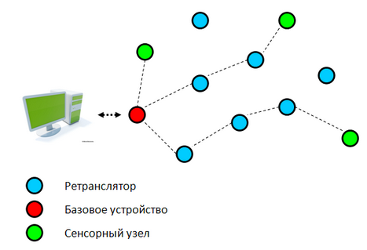
Рис. 1. Пример беспроводной сенсорной сети.

В конце главы ставится задача по созданию таких устройств и программных средств их взаимодействия, которые решаются в последующих двух главах.
Во Второй главе исследуется задача создания прямохаотических сверхширокополосных приемопередатчиков для беспроводных сетей с длительным сроком автономной работы (рис. 2). Обсуждаются характеристики существующих решений и формулируются основные требования к разрабатываемым сетевым устройствам. Выделяются три направления совершенствования характеристик приемопередатчиков: скорость передачи данных, дальность действия беспроводных сверхширокополосных приемопередатчиков и их энергопотребление. Далее исследуются эти направления и излагаются полученные результаты.
Делаются теоретические оценки максимальной скорости беспроводной передачи данных в условиях многолучевого распространения, которые основываются на параметрах среды распространения сигнала и статистических свойств хаотических радиоимпульсов. Согласно этим оценкам максимальная скорость передачи данных при полосе частот 2 ГГц составляет 27-30 Мбит/с в условиях многолучевого распространения в офисах и жилых помещениях и более 100 Мбит/с в свободном пространстве.

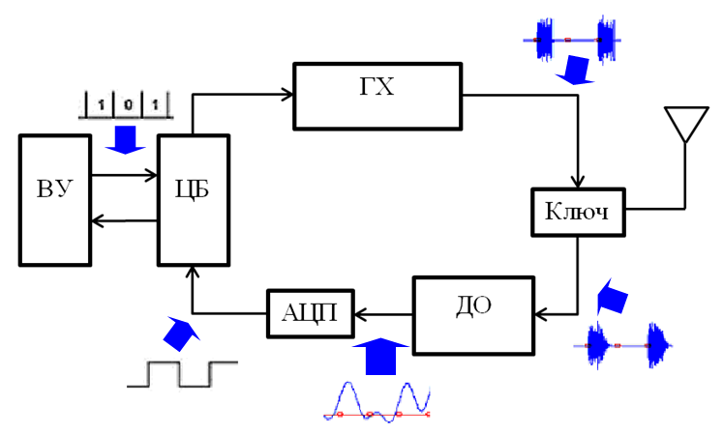
Рис. 2. Структура прямохаотического приёмопередатчика (ПП) и фрагменты сигнала в различных точках системы. ВУ – внешнее устройство. ЦБ – цифровой блок. ГХ – генератора хаоса. ДО – детектор огибающей. АЦП –аналого-цифровой преобразователь.

Излагаются результаты проведенных экспериментальных исследований и разработок, позволившие создать СШП прямохаотический приемопередатчик ППС-43 для работы в помещениях со скоростью передачи данных 6 Мбит/с и прямохаотический приемопередатчик ППС-42, обеспечивающий в свободном пространстве передачу данных со скоростями вплоть до 96 Мбит/с (рис. 3).
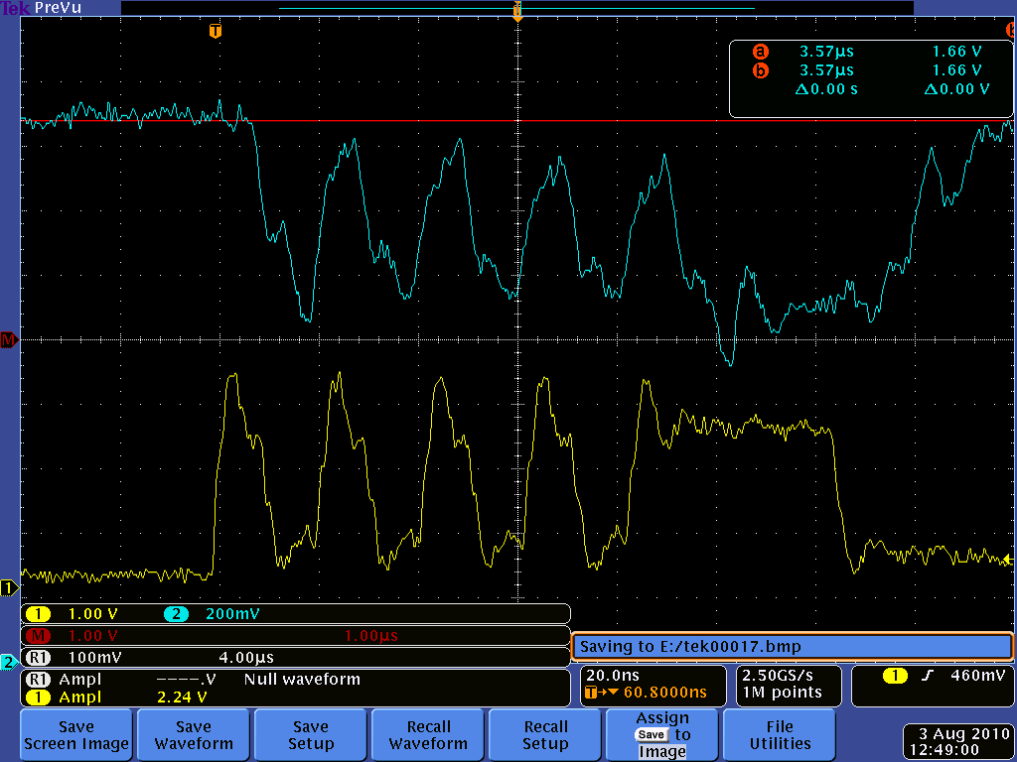
Рис. 3. – Эпюры напряжений, снятые на выходе детектора огибающей в приёмнике (вверху), и на выходе модулятора генератора хаотических радиоимпульсов (внизу). Скорость передачи пакета 96 Мбит/c.

В обоих устройствах существенно улучшено качество передаваемого сигнала по сравнению с имеющимися на момент начала исследований прототипом – СШП прямохаотическим приемопередатчиком ППС-40А. Так, например, в режиме “точка-точка” для ППС-40А вероятность ошибки составляет 10⁻³-10⁻⁴, то в новых созданных устройствах она снижена до 10⁻⁶-10⁻⁷.
Дальность действия устройства ППС-43 повышена до 35-40 м по сравнению с 15-20 м в ППС-40А за счет дополнительного усиления хаотических радиоимпульсов и оптимизации процесса приема.
В созданных устройствах реализован энергосберегающие режимы, как при работе по схеме “точка-точка”, так и при работе в составе сети (рис. 4). В режиме энергосбережения в приемопередатчике потребляют только те блоки, которые в данный момент необходимы для обеспечения работы устройства (черный цвет) остальные блоки отключаются и не потребляют энергии (белый цвет).
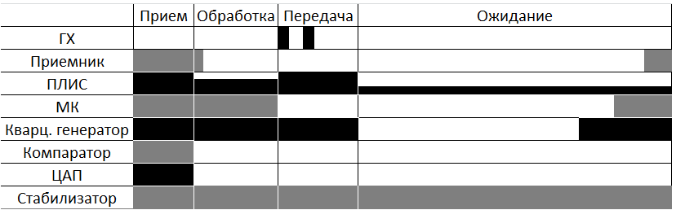
Рис.4. Диаграмма функционирования блоков приемопередатчика в цикле ретрансляции пакета данных. Прием – время приема данных. Обработка – время обработки принятых данных. Передача – время передачи данных. Ожидание – время ожидания. Линиями обозначена работа элементов приемопередатчика. Кварц. генератор – кварцевый генератор

Это позволяет значительно уменьшить среднюю потребляемую приемопередатчиками мощность. Так приемопередатчик ППС-43 потребляет при скорости передачи 64 Кбит/с около 23 мВт что примерно в 10 раз меньше, чем приемопередатчик-прототип ППС-40А.
Глава 3 посвящена разработке и исследованию алгоритмов организации коллективного поведения приемопередатчиков, составляющих беспроводную сеть. В данной главе предлагается, реализуется и исследуется сверхширокополосная сенсорная сеть с физической скоростью передачи данных между узлами до 6 Мбит/с, использующая в качестве носителя информации хаотические радиоимпульсы. Особое внимание уделяется алгоритмам организации сети, поддержанию ее в работоспособном состоянии при выходе отдельных сенсорных узлов из строя.
В результате проведенных исследований была предложена структура СШП беспроводной сети, обеспечивающая одновременную передачу мультимедийных данных от нескольких источников, основными элементами которой являются разработанные СШП прямохаотические приемопередатчики ППС-43 и ПП-42. Был разработаны принципы работы сети, которые обеспечивают длительное время автономной работы сети за счет использования режимов энергосбережения. Работа сети включает в себя следующие фазы коллективного поведения:
- побудку приемопередатчиков из состояния глубокого сна;
- обнаружение приемопередатчиков;
- установление возможных связей между ними;
- вычисление маршрута до выбранного узла сети;
- прокладку маршрута к выбранному узлу сети;
- съем данных назначенными сенсорными узлами;
- доставка данных от сенсорных узлов к стоку и их обработка;
- перевод, не используемых в данный момент времени, приемопередатчиков в состояние глубокого сна.
Для всех этих фаз коллективного поведения в диссертации разработаны алгоритмы, реализованные в виде программ для микроконтроллеров и персонального компьютера.
Работа алгоритмов побудки приемопередатчиков из состояния глубокого сна, обнаружения их, установления всех возможных связей и вычисление маршрутов до выбранного сенсорного узла моделируется сначала с помощью пакета Matlab, а затем в специально разработанном программном комплексе управления работой сети (рис. 5). Моделирование показало эффективную работу предложенных алгоритмов и адекватное поведение сети.
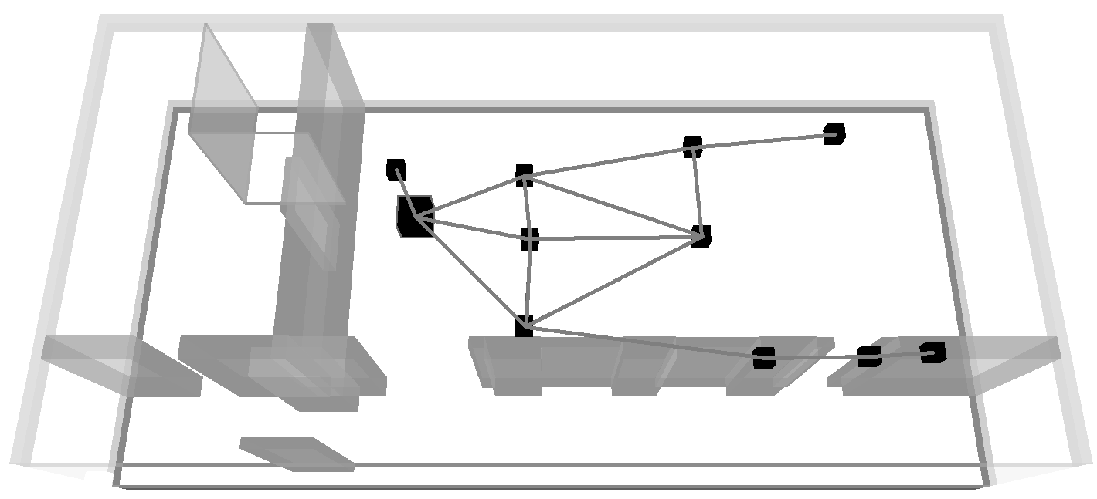
Рис. 5. Результат работы моделирования. Квадратами обозначены приемопередатчики, а линиями – связи между ними. Большой квадрат – приемное устройство.

После моделирования был собран экспериментальный макет сверхширокополосной беспроводной сенсорной сети, содержащей от 3 до 20 узлов и проведены его экспериментальные исследования. В процессе этих исследований постепенно наращивали сложность сети и решаемых ею задач. В финальной части экспериментов в нем были использованы все 8 фаз коллективного поведения и осуществлялась одновременная передача непрерывных аудиоданных от 1, 2 и 3 каналов.
В конце главы делаются выводы о соответствии теоретических и экспериментальных результатов при создании сверхширокополосной беспроводной сенсорной сети и исследовании коллективного поведения ее узлов.
В Четвертой главе исследуется возможность создания беспроводных сетей медицинского и бытового назначения на основе СШП прямохаотических приемопередатчиков и в соответствии с новым стандартом IEEE 802.15.6 для персональных беспроводных сетей. Важная роль в новом стандарте отводится беспроводным СШП средствам связи на основе хаотических радиоимпульсов. Рассматриваются основные требования к беспроводной передаче информации в стандарте IEEE 802.15.6. Показывается, что созданные приемопередатчики ППС-43 по своим основным характеристикам близки к требованиям нового стандарта и могут быть использованы в качестве прототипов при разработке соответствующей аппаратуры (Табл. 1).

Таблица 1.
Характеристики | Стандарт  IEEE 802.15.6 | ППС-43
Дальность | 2 - 5 м  в помещении | 5 - 30 м  в помещении
Скорость передачи данных | 1 кбит/с -  10 Мбит/с | 1 кбит/с - 6 Мбит/с
Потребляемая мощность | 0,01 мВт – спящий режим  40 мВт – активный, 500 Кбит/сек | 0,09 мВт – спящий режим (100%);  50 мВт –  500 Кбит/с;
В Заключении суммируются полученные результаты и делаются выводы.

ОСНОВНЫЕ РЕЗУЛЬТАТЫ И ВЫВОДЫ
В диссертационной работе получены следующие основные результаты:
- На основе теоретических и экспериментальных исследований созданы эффективные СШП прямохаотические приемопередатчики для беспроводных сетей и длительным временем автономной работы.
- Предложена и исследована структура для СШП беспроводной, сети предназначенной для передачи мультимедийной информации.
- Разработаны и исследованы алгоритмы коллективного поведения ансамбля узлов, входящих в беспроводную сеть, и установлено их соответствие задачам, решаемым на различных фазах работы системы.
- Проанализирована возможность создания беспроводных сетей медицинского и бытового назначения, отвечающих требованиям стандарта персональных беспроводных сенсорных сетей IEEE 802.15.6 на основе разработанных прямохаотических приемопередатчиков и алгоритмов коллективного поведения и показано, что разработанные устройства по своим основным характеристикам близки к требованиям нового стандарта.

СПИСОК опубликованных работ ПО ТЕМЕ диссертации:
Публикации в журналах из списка вак рф
1. А.С. Дмитриев, Е.В. Ефремова, В.А. Лазарев, М.Ю. Герасимов «Сверхширокополосная беспроводная самоорганизующаяся прямохаотическая сенсорная сеть» // Успехи современной радиоэлектроники 2013, №3, С. 19-29.
2. Дмитриев А.С., Лазарев В.А., Рыжов А.И. «Прохождение сверхширокополосных хаотических радиоимпульсов через щели в металлических поверхностях» // Радиотехника и электроника, 2012, Т. 57. № 3. С. 349-352
3. Никишов А.Ю., Ефремова Е.В., Клецов А.В., Лазарев В.А. «Сверхширокополосный прямохаотический приемопередатчик NX010», Свидетельство о государственной регистрации топологии интегральной микросхемы № 2010630085 от 03.08.2010.
4. Е.В. Ефремова, В.А. Лазарев «Анализ энергопотребления приемопередатчиков для сверхширокополосных беспроводных сенсорных сетей» // Успехи современной радиоэлектроники 2013, №3, С. 43-54
5. Андреев Ю.В., Ефремова Е.В., Лазарев В.А. «Энергосберегающие режимы приемопередатчиков в сверхширокополосных сенсорных сетях» // Журнал радиоэлектроники, № 1, январь 2012, С. 26.
6. Рыжов А.И., Лазарев В.А., Мохсени Т.И., Никеров Д.В., Андреев Ю.В., Дмитриев А.С., Чубинский Н.П. «Ослабление сверхширокополосных хаотических сигналов диапазона 3–5 ГГц при прохождении через стены зданий» // Журнал радиоэлектроники, № 5, май 2012, С. 15.

Доклады на конференциях
- Рыжов А.И., Лазарев В.А., Мохсени Т.И., Никеров Д.В., Андреев Ю.В., Дмитриев А.С., Чубинский Н.П. «Прохождение СШП хаотических сигналов диапазона 3–5 ГГц через стены зданий», Доклады 5 Всероссийской науч.-техн. конф. «Радиолокация и радиосвязь», 21–25 ноября 2011 г., Москва, Россия, с. 447–451.
- Андреев Ю.В., Ефремова Е.В., Лазарев В.А. «Энергосберегающие режимы приемопередатчиков в сверхширокополосных коммуникационных сетях», Доклады 5 Всероссийской науч.-техн. конф. «Радиолокация и радиосвязь», 21–25 ноября 2011 г., Москва, Россия, с. 515.
- Лазарев В.А., Герасимов М.Ю., Мохсени Т.И. «Алгоритм самоорганизации и управления беспроводной сетью связи», Доклады 5 Всероссийской науч.-техн. конф. «Радиолокация и радиосвязь», 21–25 ноября 2011 г., Москва, Россия, с. 517.
- Рыжов А.И., Лазарев В.А. «Прохождение сверхширокополосного хаотического сигнала через щели в металлических поверхностях», Труды III Всероссийской научной конференции «Сверхширокополосные сигналы в радиолокации, связи и акустике», Муром, 28 июня - 1 июля 2010 г., с. 187-191.
- Лазарев В.А. «Синхронизация символов в сверхширокополосном приемнике хаотических радиоимпульсов», Труды III Всероссийской научной конференции «Сверхширокополосные сигналы в радиолокации, связи и акустике», Муром, 28 июня - 1 июля 2010 г., с. 290-294.
- Ефремова Е.В., Мохсени Т.И., Лазарев В.А. «Энергосбережение в сверхширокополосных беспроводных приемопередатчиках и сенсорных сетях». Труды V Всероссийской научной конференции «Радиофизические методы в дистанционном зондировании сред» , 26.06-28.06.2012 г., Муром.
- Kuzmin L.V., Kletsov A.V., Lazarev V.A. "Ultrawideband direct chaotic transceiver for multimedia applications", Proc. PIERS-2009, Moscow, Russia, 18-21 August, 2009.
- Дмитриев А.С., Герасимов М.И., Рыжов А.И., Лазарев В.А. «Сверхширокополосные беспроводные нательные сенсорные сети». Труды V Всероссийской научной конференции «Радиофизические методы в дистанционном зондировании сред» , 26.06-28.06.2012 г., Муром.

СПИСОК ЦИТИРУЕМОЙ в АВТОРЕФЕРАТЕ ЛИТЕРАТУРЫ:
- М.И. Рабинович, Д.И. Трубецков. Введение в теорию колебаний и волн. -М.: Наука, 1984 (1 изд.), 1992 (2 изд.), 2002 (3 изд.).
- Kaneko K. Spatiotemporal chaos in one- and two-dimensional coupled map lattices // Physica D, 1989, V.37, P.60-82.
- Дмитриев А.С., Старков С.О. Передача сообщений с использованием хаоса и классическая теория информации. − Зарубежная радиоэлектроника. Успехи современной радиоэлектроники. 1998. № 11. С. 4-32.
- Дмитриев А. С., Панас А. И. Динамический хаос. Новые носители информации для систем связи. М: Физматлит, 2002.
- Дмитриев А. С., Панас А. И., Старков С. О. Динамический хаос как парадигма современных средств связи. − Зарубежная радиоэлектроника. Успехи современной радиоэлектроники. 1997. № 10. С. 4-26.
- IEEE P802.15.4a Wireless Personal Area Networks. N.Y.: IEEE, 2005.
- IEEE Standard for Local and metropolitan area networks - Part 15.6: Wireless Body Area Networks. N.Y.: IEEE, 2012.

Лазарев Вадим Анатольевич

Коллективное поведение взаимодействующих беспроводных сверхширокополосных
приемопередающих систем
Автореферат

Подписано в печать: 09.09.2013

Заказ № 8717 Тираж – 100 экз.
Печать трафаретная.
Типография «11-й ФОРМАТ»
ИНН 7726330900
115230, Москва, Варшавское ш., 36
(499) 788-78-56
www.autoreferat.ru

